«Малыш и мама - единое целое».
Что нужно знать про этот период?

Ни для кого не секрет, что взаимоотношения матери и малыша закладываются еще во время беременности. В этот период они составляют единое целое. Помимо питания и роста за счет получаемых через пуповину питательных веществ и кислорода, ребенок переживает те же эмоции, что и мама. Научно доказано, что чем спокойнее себя чувствует будущая мама во время беременности, тем спокойнее будет малыш. Соответственно, нервные переживания, депрессия и страхи во время ожидания малыша негативно сказываются на его развитии.
Но вот малыш родился. Значит ли это, что он и мама теперь отдельно друг от друга? Нет. По крайней мере, первые 2-3 месяца ребенок без мамы чувствует себя абсолютно незащищенным. Он 9 месяцев слышал стук ее сердца, который успокаивал его или наоборот возбуждал, когда мама переживала или нервничала. Именно поэтому дети лучше успокаиваются на руках именно у мамы, ведь они снова слышат ритм ее сердца.
Отдельная глава единения матери и ребенка — грудное вскармливание. За счет сосания материнского молока малыш не только кормится. Он получает «сигналы» о состоянии мамы, доказано, что молоко реагирует на изменения настроения кормилицы и меняет свой состав. Кроме того, во время сосания ребенок успокаивается.
Совместный сон, имеющий как противников, так и сторонников, является также отражением единения матери и ребенка. Малыш рядом с мамой спит спокойно, он чувствует ее дыхание и ее запах, а значит, он подсознательно чувствует себя в безопасности.
Ребенок не мыслит себя отдельно от мамы и вырастая из грудничкового возраста. Поэтому тяжела адаптация при раннем походе в детский сад или оставлении у бабушек — идет не отторжение новых условий, а именно непонимание расставания с мамой.

Мамы выходят на работу все раньше. Боязнь потерять хорошее место, сноровку и опыт нередко побеждает материнский инстинкт. В помощь современным женщинам — родители, няни и так далее. Однако почему важно как можно дольше оставаться рядом с малышом в постоянном контакте?
До двух лет ребенку необходимо постоянное мамино присутствие. Он устанавливает с ней связь, чувствует ее любовь, поддержку. Это очень важный период, от которого зависит, быстро ли малыш станет социализироваться дальше, насколько будет уверен в себе, легко ли научится строить отношения с другими людьми.
Если связь плохая, скорее всего, ребенок начнет воспринимать окружающий мир как опасность. Будет испуган и напряжен. А все потому, что мама должна «закрепиться» в сознании чада, это даст малышу уверенность: даже если он остается один, мама его любит, она обязательно придет, бояться нечего.
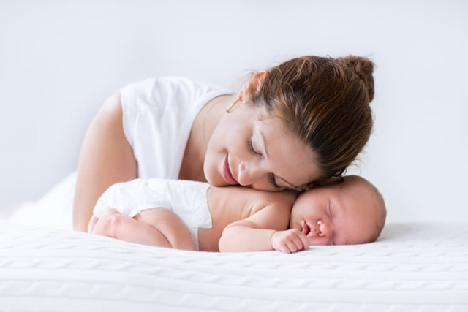
Однако и перебарщивать с опекой тоже не стоит. Сверхзабота — это лишнее. По мере взросления ребенка женщине важно научиться отпускать его, дать возможность стать самостоятельным. Иначе дети могут продолжать зависеть от мам и в 25, и в 40 лет, и всю жизнь, как бы смешно это ни выглядело со стороны.
Поэтому когда вашему маленькому солнышку исполнилось два года, начинайте больше времени уделять себе. Потихоньку можно приучать малыша к садику. Прочная связь с мамой позволит сыну или дочке чувствовать себя защищенно в обществе людей. Не возникнет больших проблем в детской группе, первая школьная линейка будет вызывать радость, а не страх и так далее.

